    - 假定指令序列如下：
DIV r2, r5, r8
SUB r9, r2, r7
ASH r5, r14, r6
MUL r11, r9, r5
BEQ r10, #0, r12
OR r8, r15, r2
- 请找出指令序列中存在的所有RAW冒险；
- 请找出指令序列中存在的所有WAR冒险；
- 请找出指令序列中存在的所有WAW冒险；
- 请找出指令序列中存在的所有控制冒险。
解答：
- RAW冒险：
DIV指令与SUB指令
ASH指令与MUL指令
SUB指令与MUL指令
DIV指令与OR指令
- WAR冒险：
DIV指令与ASH指令
DIV指令与OR指令
- 该指令序列不存在任何WAW冒险
- 控制冒险仅存一种：BEQ与OR指令之间

    - 假定某流水线分为5段，每段的执行时间为1个时钟周期，其中结果不存在转发。
- 计算下列指令序列的执行时间。
MUL r10, r11, r12
SUB r8, r10, r15
ADD r13, r14, r0
ASH r15, r2, r3
OR r7, r5, r6
- 若将指令重新排序，找出执行时间最短的排序，并计算其执行时间。
解答：
(1) 时空图如下：
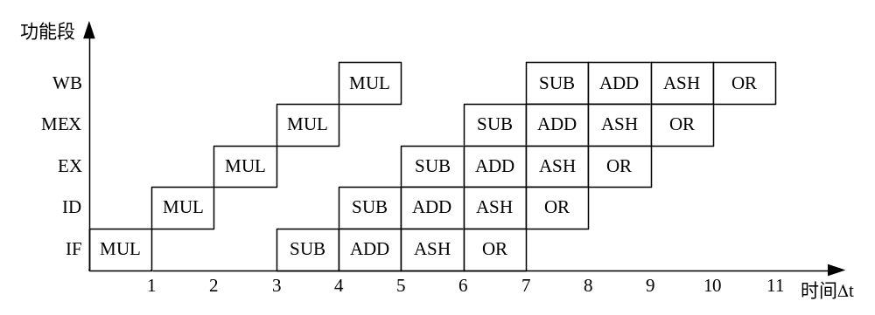
指令序列的执行时间是11个周期。
(2) 通过重新排序，得到执行时间最短指令序列如下：
MUL r10, r11, r12
ADD r13, r14, r0
OR r7, r5, r6
SUB r8, r10, r15
ASH r15, r2, r3
重新排序后，执行时间是9个周期，因为其中不会产生流水线暂停。
注意：不要将ASH指令移到SUB之前，因为这两条指令之前存在WAR冒险。
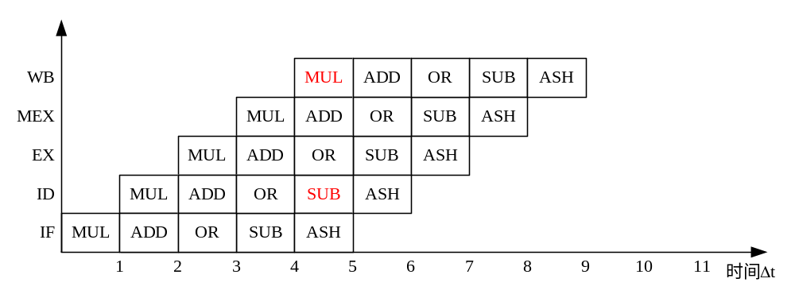
- 超标量机、超流水机、超长指令字计算机（VLIW）、超标量超流水结合的计算机都能开发指令级的并行性。假设这4种机器的流水线都为4段，每段均为1个时钟周期。在下述情况下：
①超标量机每个时钟周期可同时启动3条指令；
②超流水机每隔1/3个时钟周期启动1条指令；
③超长指令字计算机每个时钟周期启动一条长指令，执行3个操作；
④超标量和超流水相结合机器每个时钟周期可以启动9条指令。
现若要执行9条指令代码序列，问这四种机器各需要多少个时钟周期才能执行完毕，并画出时空图。
分析：
本题考察的知识点是有关超标量、超流水和VLIW机器的概念。
标量计算机的流水周期和指令发射等待时间为一个时钟周期，同时发射的指令条数为一条。
超标量计算机具有多个执行部件，这样在一个周期中可以发射并执行多条指令。
超流水计算机将流水线进一步细分，使得它也可以在一个周期中启动多条指令，不过它与超标量结构的区别是，这些指令还是先后顺序发射的，不过指令间发射时间间隔小于一个时钟周期。
超标量超流水机器结合了这两者的优点，使得指令发射与秩序速度更快。
VLIW结构机器利用了类似与水平微码的技术，使一条指令中包含多个可同时执行的子指令，让它们并行执行，获取一定的加速比。

解答：
假设此9条指令相互间不存在相关关系。
超标量机器的执行时间T1：
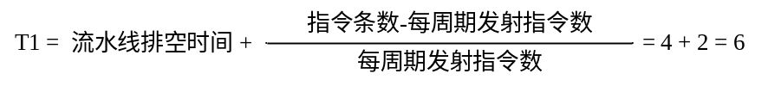
超流水机器的执行时间T2：
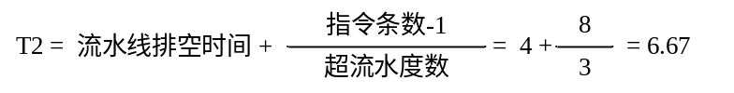
超标量超流水机器的执行时间T3：
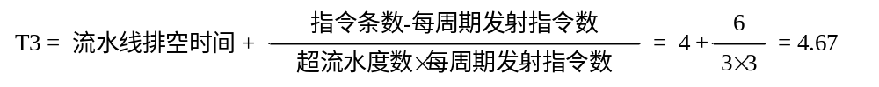
VLIW机器的执行时间T4：
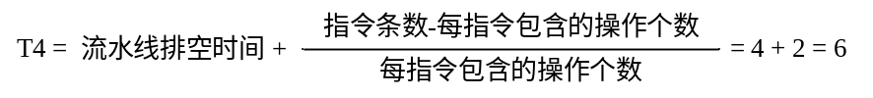
各种机器指令执行的时空图如下：

